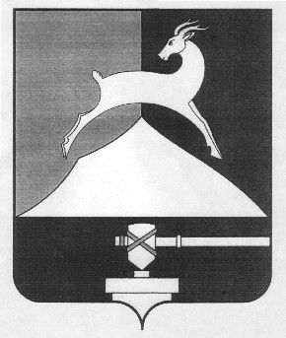
Администрация Усть-Катавского городского округа

Челябинской области

ПОСТАНОВЛЕНИЕ
От 13.12.2019 г. № 1946

О внесении изменений в постановление администрации Усть-Катавского городского округа от 26.01.2015г. №44/1 «О возмещении расходов на оплату жилых помещений, отопления, освещения и услуг по обращению с твердыми коммунальными отходами педагогическим работникам муниципальных образовательных учреждений, проживающим и работающим в сельских населенных пунктах Усть-Катавского городского округа»

В соответствии с постановлением Правительства Российской Федерации от 14.02.2017 № 181 «О Единой государственной информационной системе социального обеспечения», Уставом Усть-Катавского городского округа администрация Усть-Катавского городского округа ПОСТАНОВЛЯЕТ:
1. В Порядок возмещения расходов на оплату жилых помещений, отопления и освещения педагогическим работникам муниципальных образовательных учреждений, проживающим и работающим в сельских населенных пунктах Усть-Катавского городского округа, утвержденный постановлением администрации Усть-Катавского городского округа от 26.01.2015г. №44/1, внести изменения:
1.1. дополнить пунктом 11 следующего содержания:
«11. Информация о предоставлении предусмотренной настоящим Порядком компенсации расходов педагогическим работникам размещается в Единой государственной информационной системе социального обеспечения. Размещение и получение указанной информации в Единой государственной информационной системе социального обеспечения осуществляются в соответствии с Федеральным законом от 17.07.1999 № 178-ФЗ «О государственной социальной помощи».»

2. Общему отделу администрации Усть-Катавского городского округа (О.Л.Толоконникова) обнародовать настоящее постановление на информационном стенде и разместить на сайте администрации Усть-Катавского городского округа.
3. Организацию исполнения постановления возложить на начальника управления образования администрации Усть-Катавского городского округа Е.В. Иванову.
4. Контроль за исполнением постановления возложить на первого заместителя главы Усть-Катавского городского округа по вопросам социально-культурной политике, охране здоровья населения С.Н. Пульдяева.

Глава Усть-Катавского городского округа С.Д. Семков

